新晃侗族自治县2023年度企业一次性扩岗补助名单公示

现将我县2023年度企业失业保险一次性扩岗补贴名单予以公示。

公示时间为2023年10月16日—2023年10月24日。如有异议，可通过来信、来电、来访形式向就业服务局反映。

联系地址：新晃县行政中心四号楼B区1楼就业服务中心

联系电话：0745—6227256

举报材料需签署真实姓名及留下联系地址、邮编和联系电话。

附件：新晃侗族自治县2023年度失业保险一次性扩岗补助名单表

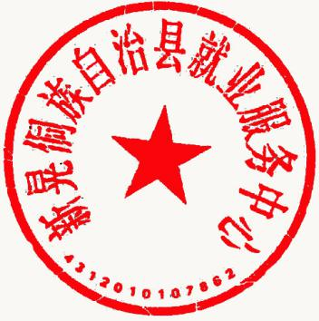

新晃侗族自治县就业服务中心

2023年10月16日